Міністерство освіти і науки України

Національний університет «Львівська політехніка»

Кафедра систем штучного інтелекту

**Звіт**

**Звіт**

**про виконання розрахунково-графічних робіт блоку № 7**

***з дисципліни:*** «Мови та парадигми програмування»

до:

ВНС Розрахунково-графічних робіт № 1-4

Практичних Робіт № 7

**Виконав:**

Студент групи ШІ-11

Ковалець Владислав Миколайович

# **Тема роботи:**

Виконання завдань до розрахункової роботи.

# **Мета роботи:**

Метою моєї роботи є використання отриманих знань для успішного виконання завдань до розрахункової. Прагнення покращити свої навички, виконуючи надходящі завдання, та отримати новий досвід у програмуванні. За допомогою впровадження оптимізації коду та участі у виконанні завдань, я спрямовую свої зусилля на досягнення високого рівня ефективності та створення якісного програмного забезпечення.

# **Виконання роботи:**

## **1. Опрацювання завдання та вимог до програм та середовища:**

Завдання № task1

* 10 варіант



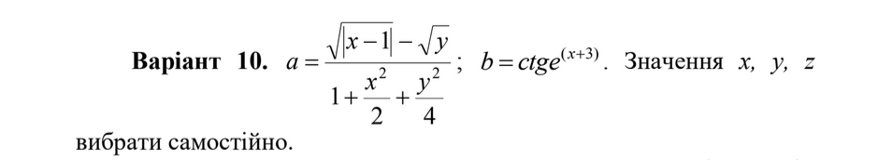

Завдання № task2

* 10 варіант

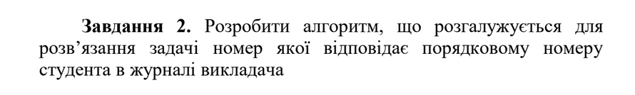

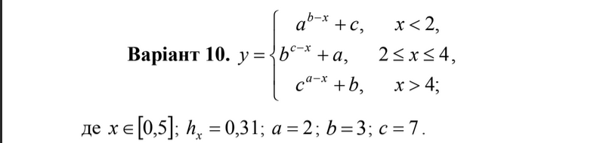

Завдання № task3_1

* 10 варіант



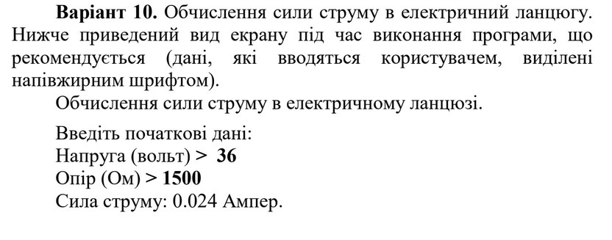

Завдання № task3_2





Завдання № task4

* 10 варіант



## **2. Дизайн та планована оцінка часу виконання завдань:**

Програма № task1

* Блок-схема

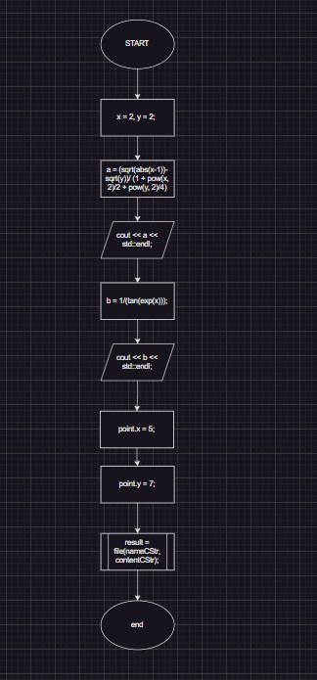

* Планований час на реалізацію

10 хвилин

Програма № task2

* Блок-схема

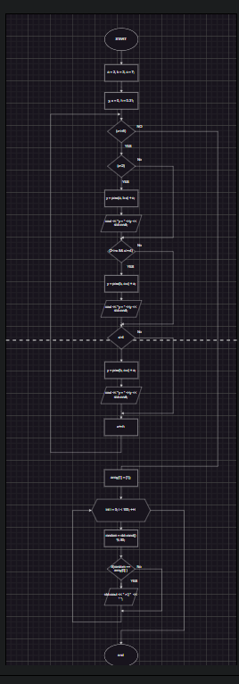

* Планований час на реалізацію

10 хвилин

Програма № task3_1

* Блок-схема

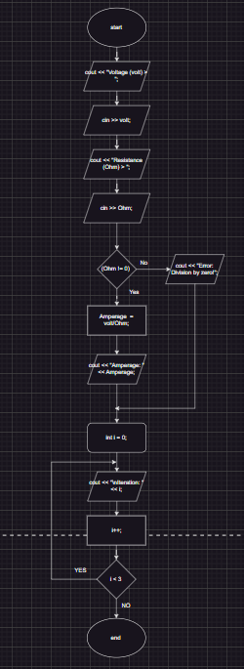

* Планований час на реалізацію

10 хвилин

Програма № task3_2

* Блок-схема

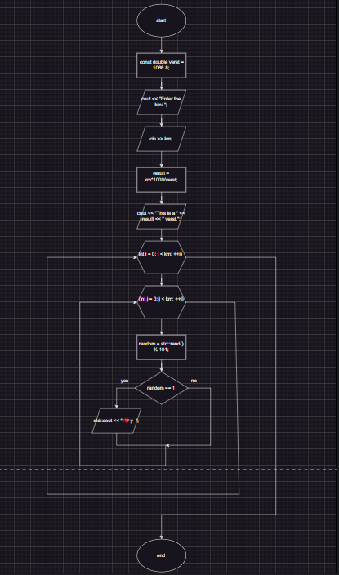

* Планований час на реалізацію

10 хвилин

Програма № task4

* Блок-схема

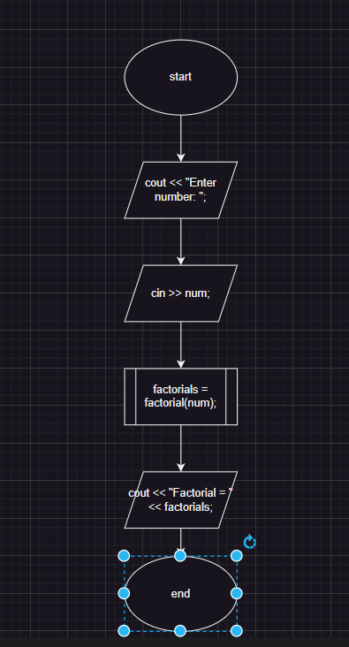

* Планований час на реалізацію

10 хвилин

## **3. Код програм з посиланням на зовнішні ресурси:**

**Завдання № task1**

#include <iostream>

#include <cmath>

#include <sstream>

#include <fstream>

// 14. в коді використано структури

struct Point

{

    int x, y;

};

bool file(const char *name, const char *content)

{

    //19. в коді використано функції роботи з файлами, для того, щоб записати у файл

    std::ofstream outputFile(name);

    if (!outputFile.is_open())

    {

        std::cout << "Unable to open" << std::endl;

        return 0;

    }

    //11. в коді використано оператори break і continue

    for(int i =0; i <10; i++)

    {

        if(i==4)

        {

            break;

        }

        else

        {

            continue;

        }

    }

    //20. в коді використано функції роботи з файлами, для того, щоб зчитати з файлу

    std::istringstream contentStream(content);

    std::string line1;

    while (std::getline(contentStream, line1))

    {

        if (!line1.empty())

        {

            outputFile << line1 << std::endl;

        }

    }

    outputFile.close();

    return 1;

}

int main()

{

    // 1. в коді використана як мінімум одна цілочисельна змінна

    int x = 2, y = 2;

    // 2. в коді використана як мінімум одна дійсна змінна

    // 3. в коді використана як мінімум одна дійсний з подвійною точністю змінна

    double a = (sqrt(std::abs(x - 1)) - sqrt(y)) / (1 + std::pow(x, 2) / 2 + std::pow(y, 2) / 4);

    std::cout << "A = " << a << std::endl;

    double b = 1 / (tan(exp(x)));

    std::cout << "B = " << b;

    // Додавання структури

    Point point;

    point.x = 5;

    point.y = 7;

    const char *nameCStr = "f1";

    const char *contentCStr = "f2";

    int result = file(nameCStr, contentCStr);

}

**Завдання № task2**

#include <iostream>

#include <cmath>

int main()

{

    //4. в коді використана як мінімум одна цілочисельна константа

    int const a = 2;

    // 1. в коді використана як мінімум одна цілочисельна змінна

    int b = 3, c = 7;

    double y, x = 0, h = 0.31;

    // 5. в коді використані умовні оператори та розгалуження

    // 9. в коді використаний while цикл

    while (x <= 5)

    {

        if (x < 2)

        {

            y = std::pow(a, b - x) + c;

            std::cout << "y = " << y << std::endl;

        }

        else if (x >= 2 && x <= 4)

        {

            y = std::pow(b, c - x) + a;

            std::cout << "y = " << y << std::endl;

        }

        else

        {

            y = std::pow(c, a - x) + b;

            std::cout << "y = " << y << std::endl;

        }

        x += h;

    }

    //6. в коді використаний одновимірний масив

    int array[1] = {1};

    for (int i = 0; i < 100; ++i)

    {

         int random = std::rand() % 50;

        if(random == array[0] )

        std::cout << " :<) "  << " ";

    }

}

**Завдання № task3_1**

#include <iostream>

int main()

{

    // 3. в коді використана як мінімум одна дійсний з подвійною точністю змінна

    long double volt, Ohm, Amperage;

    // 21. в коді використано оператори виведення та введення даних

    std::cout << "Voltage (volt) > ";

    std::cin >> volt;

    std::cout << "Resistance (Ohm) > ";

    std::cin >> Ohm;

    //5. в коді використані умовні оператори та розгалуження

    if (Ohm != 0)

    {

        Amperage = volt / Ohm;

        std::cout << "Amperage: " << Amperage;

    }

    else

    {

        std::cout << "Error: Division by zero!";

    }

    int i = 0;

    //8. в коді використаний do while цикл

    do

    {

        std::cout << "\nIteration: " << i;

        i++;

    }

    while (i < 3);

    }

**Завдання № task3_2**

#include <iostream>

int main()

{

    // 1. в коді використана як мінімум одна цілочисельна змінна

    int km;

    double result;

    const double verst = 1066.8;

    std::cout << "Enter the km: ";

    std::cin >> km;

    //17. в коді використано математичні операції та математичні функції

    result = km*1000 / verst;

    std::cout << "This is a " << result << " verst." <<std::endl;

    //7. в коді використаний двовимірний масив

    int matrix[km][km];

    //10. в коді використаний for цикл

    for (int i = 0; i < km; ++i)

    {

        for (int j = 0; j < km; ++j)

        {

           int random = std::rand() % 101;

           if(random == 1)

           {

                std::cout << "I❤️y  ";

           }

        }

    }

}

**Завдання № task4**

#include <iostream>

// 15. в коді використано рекурсивну функцію

unsigned long long factorial(int n)

{

    if (n == 0 || n == 1)

        return 1;

    else

        return n * factorial(n - 1);

}

// 12. в коді використано перевантаження функції

unsigned long long factorial(long long n)

{

    if (n == 0 || n == 1)

        return 1;

    else

        return n * factorial(n - 1);

}

int main()

{

    // 16. в коді використано параметри та аргументи функції

    int num;

    std::cout << "Enter number: ";

    std::cin >> num;

    unsigned long long factorials = factorial(num);

    std::cout << "Factorial = " << factorials;

}

## **4. Результати виконання завдань, тестування та фактично затрачений час:**

Завдання № task1



Час затрачений на виконання завдання

10 хвилин

Завдання № task2

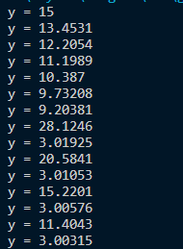

Час затрачений на виконання завдання

10 хвилин

Завдання № task3_1



Час затрачений на виконання завдання

10 хвилин

Завдання № task3_2



Час затрачений на виконання завдання

10 хвилин

Завдання № task4



Час затрачений на виконання завдання

10 хвилин

## **Висновки:**

У ході виконання даною роботи з виконання завдань до розрахункової, було визначено конкретне завдання – обчислення сили струму в електричному ланцюгу та реалізація перерахунку відстані з кілометрів у версти. Також створена програма для обчислення факторіалу числа.

В процесі виконання цих завдання вдосконалив свої навички розробки програм та роботи з введенням/виведенням даних. Цей проект допоміг розширити мої знання в області обчислювальної діяльності та дав можливість застосовувати їх у практичних завданнях.